ВЕСТНИК

Студеновского сельсовета

**Вестник**

**Студеновского сельсовета**

28 февраля 2022г Администрация Выпуск № 7

Студеновского сельсовета

Карасукского района Новосибирской области

**В этом номере**

|  |  |
| --- | --- |
| **Наименование** | **Страница** |
| 1. Отдел надзорной деятельности и профилактической работы по Карасукскому району Новосибирской области: *«*Небрежность при эксплуатации печного отопления грозит пожаром и отравлением угарным газом». 2. УФНС России по Новосибирской области:  «**Подать заявление о льготах по имущественным налогам следует в течение 1-го квартала»;**  **«Как заявить о льготах по имущественным налогам»** |  |

**Периодическое печатное издание Студеновского сельсовета**

**Карасукского района Новосибирской области**

**Издается с апреля 2007 года**

Уважаемые граждане Карасукского района ГПН информирует

# *Небрежность при эксплуатации печного отопления грозит пожаром и*

# *отравлением угарным газом*

Сотрудники МЧС России предостерегают жителей частного сектора от возможных ошибок и невнимательности при протапливании печи. Ежегодно в период холодов возрастает не только количество пожаров, но и случаев отравлений скопившимся угарным газом. С начала года на территории Новосибирской области случаев отравления угарным газом не зафиксировано, однако, в регионах Сибири подобные случаи происходили.

Так, в начале февраля в посёлке Веселоярск Рубцовского района Алтайского края в частном жилом доме по улице Красноармейская произошло скопление угарного газа. В доме находилось пять человек, в том числе четверо детей 2, 5, 8 и 12 лет, все получили отравление разной степени тяжести и были госпитализированы в медицинское учреждение. Пожара на месте происшествия не было. Обстоятельства произошедшего ещё предстоит выяснить, причиной подобных происшествий, как правило, служит нарушение правил эксплуатации печи или засорение дымохода.

Более трагический случай произошел накануне в поселке Ильинка Кемеровской области. В частном жилом доме в результате отравления угарным газом погиб один человек, пострадали три человека, двое из которых дети. Пострадавших госпитализировали в лечебное учреждение в тяжёлом состоянии.

Угарный газ – это «коварный убийца». У него нет ни цвета, ни запаха – он не вызывает вообще никаких ощущений, его присутствие остается незамеченным. При этом газ распространяется быстро, смешиваясь без потери своих отравляющих свойств с воздухом в помещении. Человек теряет сознание или засыпает, и если он не получит вовремя помощь, то уже не придет в себя.

ОНДиПР по Карасукскому району напоминает, что для обогрева жилья стоит использовать только исправное оборудование: трещины в печной кладке, засоренный дымоход способны привести к сложным последствиям. Не закрывайте печную заслонку, пока угли не прогорели. Угарный газ появляется тогда, когда топливо полностью не сгорело, а заслонку уже закрыли, чтобы сохранить тепло. Постоянно контролируйте исправность печного оборудования и вытяжной вентиляции. Перед каждым использованием печи необходимо проверять тягу, быть очень осторожным и никогда не торопиться с закрытием заслонки!

В случае чрезвычайной ситуации сообщите об этом по телефону 101 или на единый номер вызова экстренных оперативных служб 112.

**УФНС России по Новосибирской области:**

**Подать заявление о льготах по имущественным налогам следует в течение 1-го квартала**

УФНС России по Новосибирской области рекомендует в течение 1-го квартала 2022 года представить заявление о налоговой льготе жителям региона, у которых впервые в 2021 году возникло право на льготу по транспортному, земельному налогам и налогу на имущество физических лиц.

В соответствии с нормами, установленными федеральным законодательством, могут не направлять заявления о предоставлении налоговых льгот пенсионеры, предпенсионеры, инвалиды, лица, имеющие трех и более несовершеннолетних детей, ветераны боевых действий, владельцы хозпостроек площадью не более 50 кв. м. Для них действует беззаявительный (проактивный) порядок: налоговый орган применяет льготы на основании сведений, полученных при информационном обмене с ПФР, Росреестром, региональными органами соцзащиты.

Подать заявление на льготу можно через Личный кабинет налогоплательщика для физических лиц, по почте, либо обратившись в любую налоговую инспекцию или в МФЦ. Не требуется повторно направлять заявление тем, кто уже подавал документ и в нём не указывал, что льгота будет использоваться в ограниченный период.

Кроме того, налоговая служба напоминает и организациям о том, что для транспортного и земельного налогов юридических лиц действует заявительный порядок предоставления налоговых льгот. Заявление о предоставлении льготы юридическим лицам следует подать также в течение 1-го квартала.

С 2021 года налоговые органы региона начали направлять налогоплательщикам – организациям сообщения об исчисленных суммах транспортного и земельного налогов. Сообщение составляется на основе информации, имеющейся у налогового органа, в том числе результатов рассмотрения заявления о налоговой льготе.

Если на дату формирования сообщения у налогового органа нет информации о существующей у организации льготе, то в него будут включены суммы исчисленных налогов без учета льгот. Поэтому заявление о налоговой льготе за 2021 год организации целесообразно представить в течение 1-го квартала 2022 года.

Заявление с подтверждающими документами на предоставление налоговой льготы юридические лица могут представить в любой налоговый орган.

Информацию о налоговых льготах можно получить с помощью сервиса «Справочная информация о ставках и льготах по имущественным налогам» на сайте ФНС России.

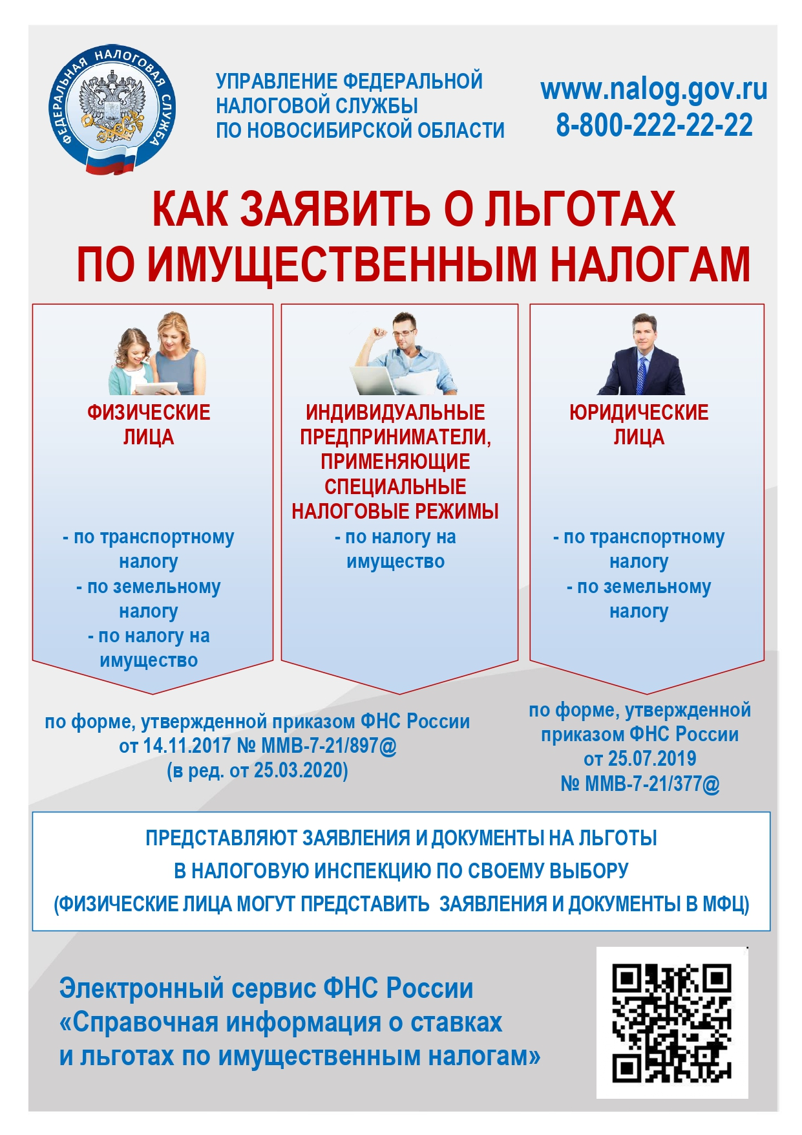

|  |  |  |
| --- | --- | --- |
| *Редакционный*  *совет:*  *Финадеева С.С.*  *Воронова Л.П.*  *Березина Л.Н.* | *Адрес:*  *Новосибирская область, Карасукский район,*  *с.Студеное, ул. 35 лет Победы*  *41-А* | *Газета отпечатана в администрации Студеновского сельсовета*  *Карасукский район, с.Студеное,ул.35 лет Победы,41А*  *Тираж 15* |